Определение прочности при изгибе керамических плиток для внутренней облицовки стен
29.11.2024
Для определения предела прочности при изгибе керамических плиток в Испытательном лабораторном центре ГБУ «ЦЭИИС» имеются два вида оборудования.
Пресс испытательный двухдиапазонный Matest Е160N
При проведении испытания на двухдиапазонном прессе Е160 (фото 1) необходимая скорость нагружения и фиксация момента разрушения плитки обеспечивается электронной системой управления.
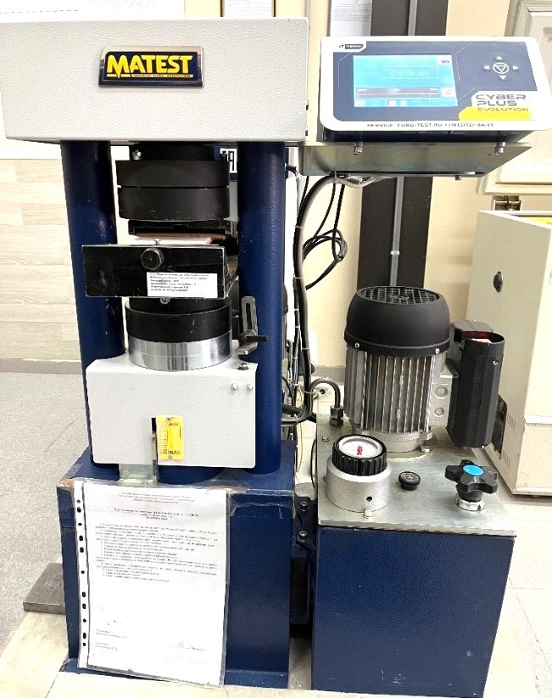
Испытания на прессе выполняется с использованием специального приспособления для испытания на изгиб (фото 2) на образцах прямоугольной формы размерами (220 × 100) мм, вырезанных из целых плиток в соответствии с п.7.4 ГОСТ 27180-2019 «Плитки керамические. Методы испытаний».
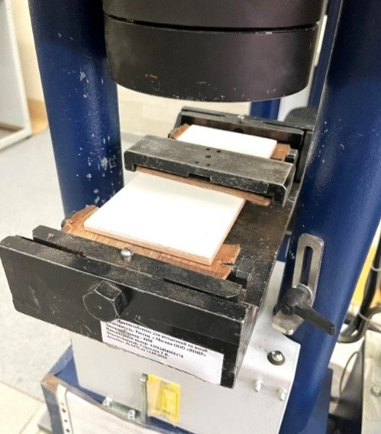
Устройство для определения прочности керамических плиток при изгибе
Вышеназванное устройство было изготовлено силами сотрудников Испытательного лабораторного центра с участием Отдела метрологии ГБУ «ЦЭИИС» (фото 3).
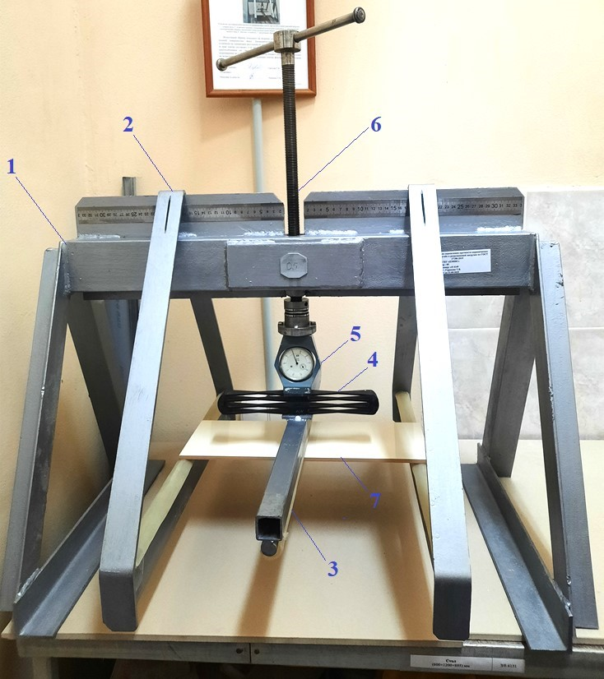
(1 - опорная часть, 2 - подвесные трапеции с опорными металлическими цилиндрами, 3 - металлический цилиндрический стержень, передающий усилие на испытуемый образец, 4 - динамометр, 5 - индикатор часового типа, 6 - винтовое устройство, 7 - испытуемый образец)
При проведении испытания на данном устройстве винтовым приспособлением по часовой стрелке со скоростью 8-10 сек (время, затрачиваемое на 1 оборот), через динамометр создают усилие, воздействующее на испытуемую плитку. Усилие разрушения плитки фиксируется индикатором часового типа. Испытанию подвергают целые плитки.
Для оценки приемлемости результатов специалистами лаборатории были проведены сравнительные испытания керамических плиток, используемых для внутренней облицовки стен, из одних и тех же серий. Результаты проведённых испытаний представлены в таблице 1.
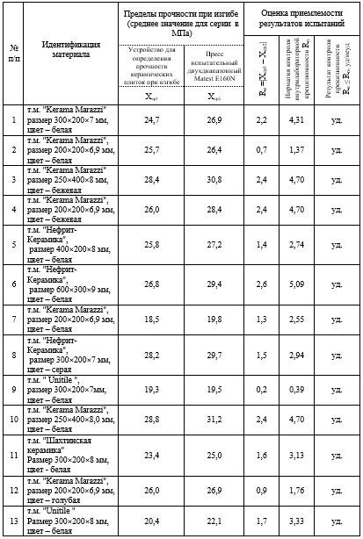
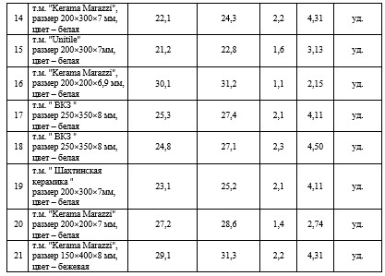
Выводы
1. Анализ результатов сравнительных испытаний показывает, что оба вышеуказанных устройства обеспечивают необходимые требования ГОСТ 27180-2019 «Плитки керамические. Методы испытаний», п.7.
2. При использовании устройства для определения прочности керамических плиток при изгибе имеет место человеческий фактор, т.к. не всегда получается с равномерной скоростью создать усилие, воздействующее на испытуемую плитку и точно определить разрушающее усилие с помощью индикатора часового типа. Однако, применение данного устройства позволяет испытывать целые плитки размерами от 200 мм до 600 мм. При использовании двухдиапазонного пресса Matest Е160 испытания можно проводить только на образцах определенного размера, вырезанных из исходной плитки.
3. Работа продолжается, ведётся дальнейший сбор статистических данных с целью уточнения результатов испытаний.

Ведущий инженер Лаборатории испытаний строительных
материалов и конструкций ГБУ "ЦЭИИС" Горохова Т.В.,
Ведущий инженер Лаборатории испытаний строительных
материалов и конструкций ГБУ "ЦЭИИС" Полякова И.А.,
Лаборант Лаборатории испытаний строительных
материалов и конструкций ГБУ "ЦЭИИС" Жуков А.А.

Адрес страницы: http://ceiis.mos.ru/presscenter/nauchno-publitsisticheskie-stati/detail/12693655.html
ГБУ города Москвы «ЦЭИИС»

